Adrian Fabisiewicz

328935

**Wyznaczenie pozycji użytkownika systemu GNSS na**

**podstawie obserwacji kodowych – model pozycjonowania**

**Single Point Positioning**

Ćwiczenie nr 2

Systemy nawigacji satelitarnej

Geoinformatyka,

semestr IV

czerwiec 2024

Stworzony przeze mnie program pozwala na wybór pliku nawigacyjnego i obserwacyjnego, na podstawie których odbędą się obliczenia. W przypadku braku wyboru zostaną załączone domyślne pliki.

Wykorzystany model pozycjonowania uwzględnia poprawki troposferyczną oraz jonosferyczną.

Poprawka troposferyczna jest liczona albo na podstawie modelu Hopfielda, albo na podstawie modelu Saastamoinena. Po decyzji w oknie początkowym o chęci uwzględnienia poprawki troposferycznej, użytkownik zostaje kolejno poproszony o wybór jednego z modelów.

Poprawka jonosferyczna wykorzystuje model Klobuchara. Jest liczona dla częstotliwości L1.

Suwakiem można wybrać pożądaną maskę elewacji.

Po kliknięciu przycisku *Oblicz* oraz odczekaniu kilku chwil na zakończenie obliczeń, program wyświetli kilka wykresów dotyczących wykonanych obliczeń.

Głównym efektem wizualnym działania programu są wykresy przedstawiające różnice między współrzędnymi obliczonymi a tymi referencyjnymi. Oś x wykresu przedstawia godziny wybranego dnia obserwacji, a oś y - różnicę współrzędnych w metrach. Dla każdej współrzędnej obliczone zostało odchylenie standardowe oraz średni błąd kwadratowy.

**Wykres nieuwzględniający poprawek atmosferycznych:**

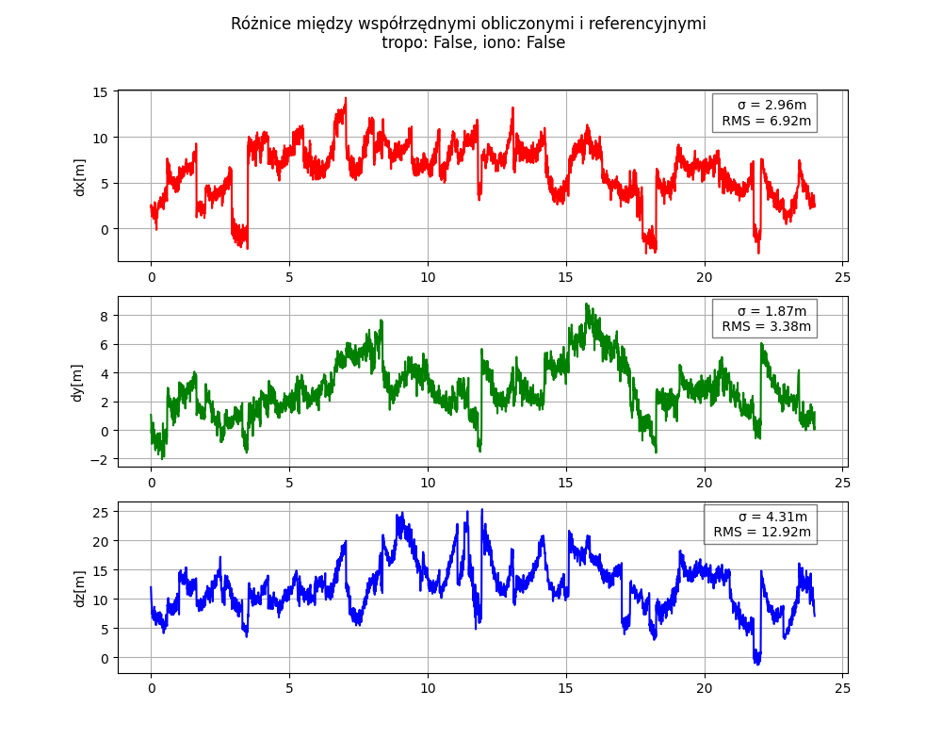

**Wykres uwzględniający jedynie poprawkę troposferyczną:**

**Wykres uwzględniający jedynie poprawkę jonosferyczną:**

**Wykres uwzględniający obie poprawki:**

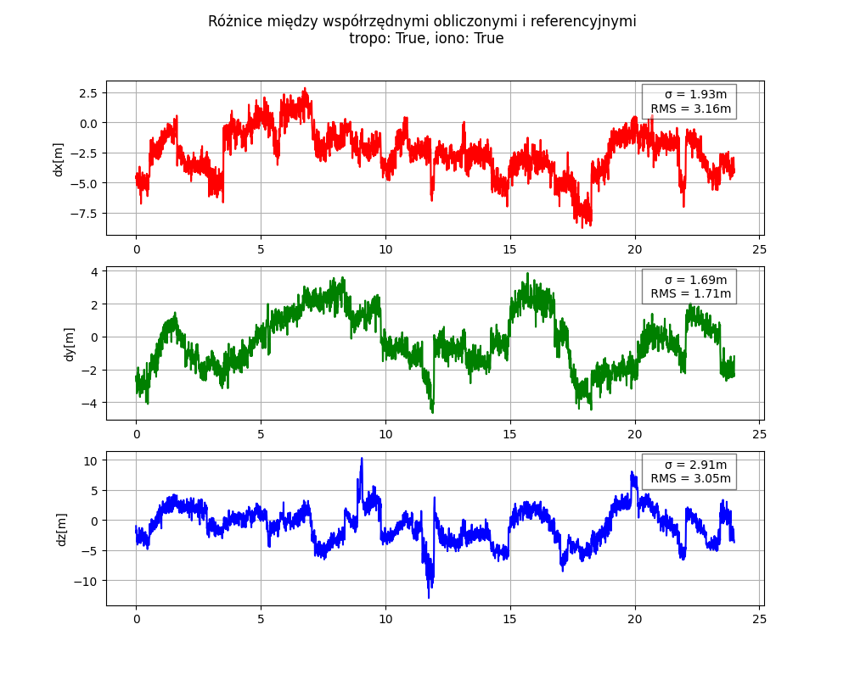

Program umożliwia też utworzenie wykresu przedstawiającego zmianę w czasie poszczególnych współrzędnych.

**Poniżej przykładowy wykres:**

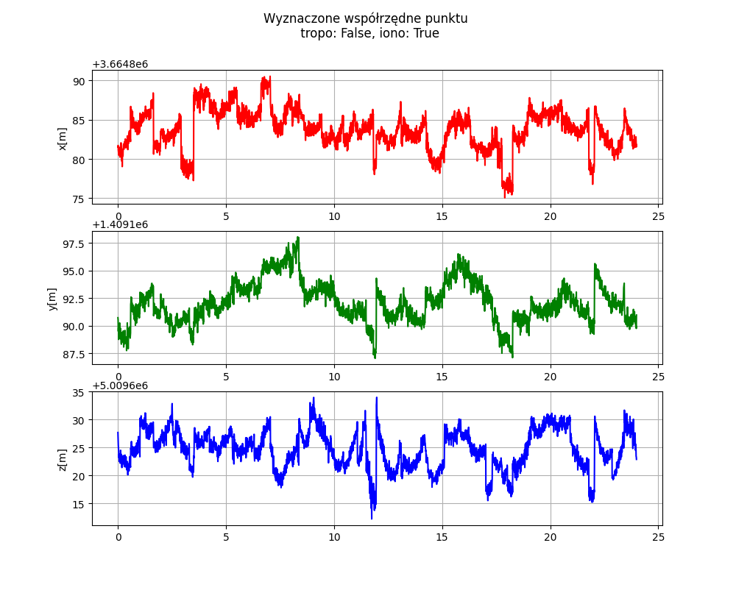

Program przelicza też wyznaczone współrzędne XYZ do układu topocentrycznego, tak jak na wykresie poniżej:

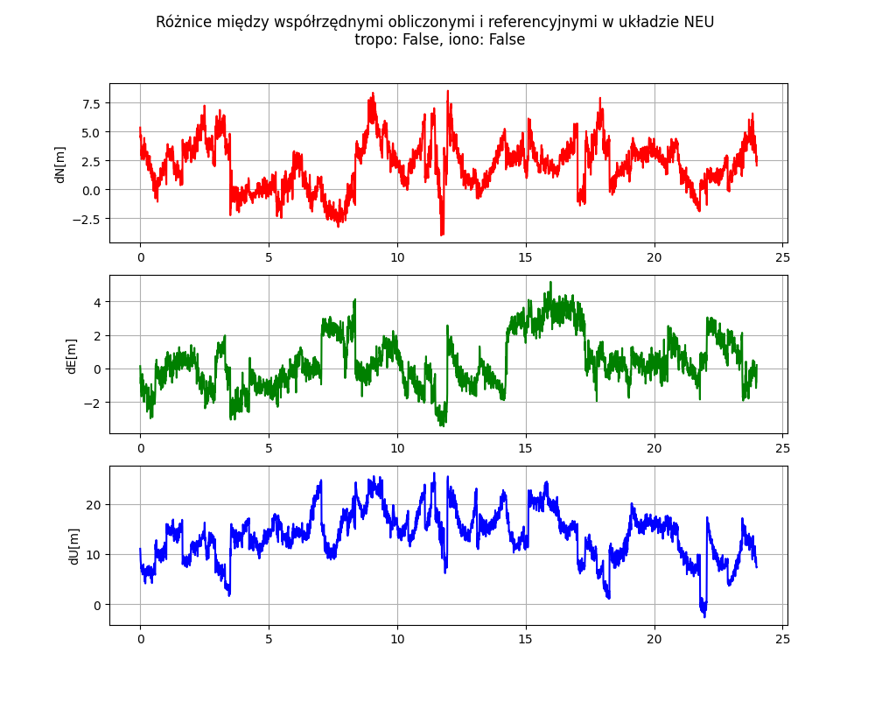

Tworzy też wykres współczynników DOP:

